21 de noviembre de 2023

PDC-0139-2023
SGS-R-2553-2023
A80/0- 2.352
SP-R-2199-2023
SGF-3067-2023

El Consejo Nacional de Supervisión del Sistema Financiero (CONASSIF), la Superintendencia General de Entidades Financieras (SUGEF), Superintendencia General de Valores (SUGEVAL), Superintendencia de Pensiones (SUPEN), Superintendencia General de Seguros (SUGESE):

Al ser las 14 horas del 21 de noviembre de 2023, en el uso de las facultades que nos confiere lo dispuesto en los artículos 169 y 171 literal j, de la Ley Reguladora del Mercado de Valores, Ley 7732 (CONASSIF), el artículo 131 inciso j) de la Ley N 7558, Ley Orgánica del Banco Central de Costa Rica (SUGEF), artículo 8 inciso f de la Ley Reguladora del Mercado de Valores, Ley 7732 (SUGEVAL), artículo 38 inciso K de la Ley del Régimen Privado de Pensiones Complementarias No 7523 (SUPEN) y artículo 28 y 29 de la Ley Reguladora de Mercado de Seguros No 8653 (SUGESE).

Considerando:

- Que de conformidad con el Decreto N°44248-MGP del 26 de octubre de 2023, firmado por el señor Rodrigo Chaves Robles, Presidente de la República y el señor Mario Zamora Cordero, Ministro de Gobernación y Policía, en el cual decretaron conceder asueto a los empleados públicos del Cantón de Goicoechea, Provincia de San José, el día 12 de diciembre de 2023, con las salvedades que establecen las leyes especiales, con motivo de la celebración de las Fiestas Cívicas de dicho Cantón.

- Que el artículo 41 de la Convención Colectiva suscrita entre el Banco Central de Costa Rica y sus trabajadores, indica en lo conducente:

“Artículo 41. Asuetos y suspensión de labores

De conformidad con la Ley 6725, la Institución acatará y aplicará a favor de sus colaboradores los días que se declaren como asueto para las oficinas públicas del cantón en donde se ubique su lugar de trabajo. (...)”

- Que el artículo 3 del Reglamento Autónomo de Servicios del Banco Central de Costa Rica y sus Organismos de Desconcentración Máxima, se refiere a los días de asueto como sigue:

“Son días libres y remunerados concedidos por disposición legal o por motivos especiales a criterio del Poder Ejecutivo, y cuyo ámbito de aplicación puede ser todo el territorio de la República o en determinados lugares del mismo.”

Resuelven:

- Autorizar al personal del CONASSIF y de las Superintendencias del Sector Financiero acogerse al asueto decretado por la Presidencia de la República “Decreto N°44248-MGP” y cerrar sus oficinas el día 12 de diciembre de 2023.

- Durante el día indicado se suspenderán los plazos asociados a trámites en curso.

Atentamente,

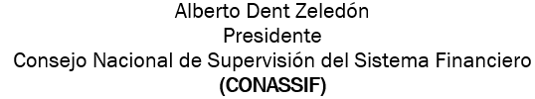

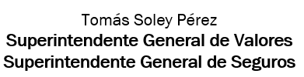
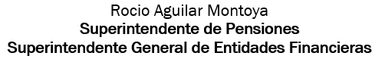

Anexo
Decreto N°44248-MGP

